2018-2019学年度上学期月考模拟卷
高二物理

一、选择题（本大题12小题，48分。1-7小题单项选择题，8-12小题多项选择题）
1.下列说法正确的是（ ）
A. 两个材料相同的物体互相摩擦才发生带电现象
B. 当用带正电的物体靠近枕形金属导体左端时，枕形金属导体中负电荷被吸引到左端，同时正电荷被排斥到右端
C. 两个材料相同的小球，其中一个带正电，电荷量为+2Q，当两球接触时，两球各带+Q
D. 库仑通过实验研究确认了库仑定律并测出了静电力常量，英国科学家法拉第首先提出场的观点
2.在点电荷Q的电场中，距Q为r处放一检验电荷q，以下说法中正确的是 （ ）
A. r处场强方向仅由Q的正、负决定
B. q在r处的受力方向仅由Q的正、负决定
C. r处场强的正、负由场强零点的选择决定
D. r处场强的正、负由q的正、负决定
3.带等量异种电荷的两个相同的金属小球A、B相隔L固定，两球之间的吸引力的大小是F，今让第三个不带电的相同金属小球C先后与A、B两球接触后移开。这时，A、B两球之间的库仑力的大小是（ ）
A．F B．F/4 C．F/8 D．3F/8
4.如图所示，A、B、C、D、E、F为匀强电场中一个边长为10 cm的正六边形的六个顶点，A、B、C三点电势分别为1V、2V、3V，正六边形所在平面与电场线平行。下列说法错误的是( )
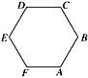
A. 通过CD和AF的直线应为电场中的两条等势线
B. 匀强电场的电场强度大小为10V/m
C. 匀强电场的电场强度方向为由C指向A
D. 将一个电子由E点移到D点，电子的电势能将减少1.6×10^{－19}J
5.如图所示，是点电荷电场中的一条电场线，则( )
A. a点场强一定大于b点场强
B. 形成这个电场的电荷一定带正电
C. 在b点由静止释放一个电子，将一定向a点运动
D. 正电荷在a处受到的静电力大于其在b处的静电力
6.某电场的电场线分布如图所示，、、是以电场线上一点为圆心的同一圆周上的三点，连线与直线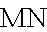垂直。以下说法正确的是( )
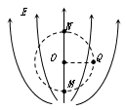
A. 点电势与点电势相等
B. 、间的电势差大于、间的电势差
C. 将一负电荷由点移到点，电荷的电势能减少
D. 正电荷在点所受电场力的方向与垂直且竖直向上
7.空间有一沿x轴对称分布的电场，其电场强度E随x变化的图像如图所示。下列说法正确的是（ ）
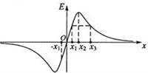
A. O点的电势最低
B. x₂点的电势最高
C. x₁和-x₁两点的电势相等
D. x₁和x₃两点的电势相等
8.如图所示，光滑绝缘水平面上有三个带电小球a、b、c(可视为点电荷)，三球沿一条直线摆放，仅在它们之间的静电力作用下静止，则以下判断正确的是( )
A. a对b的静电力一定是引力 B. a对b的静电力可能是斥力
C. a的电荷量一定比b多 D. a的电荷量可能比b少
9.如下图所示，A中是单个点电荷的电场，B、C中都是两个等量的异种电荷的 电场，D中是两个等量的同种电荷的电场．在四个电场中，均有相互对称分布的a、b两点，其中场强大小相同、方向相反的是 ( )
A. 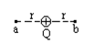 B. 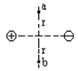 C. 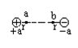 D. 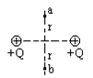
10.如图P、Q放置两个等量的异种电荷，它们连线的中点是O，N、a、b是中垂线上的三点，且oa=2ob，N处放置一负的点电荷，则（ ）
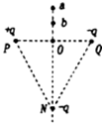
A. a处的场强的大小小于b处的场强的大小
B. a、O间的电势差大于a、b间的电势差2倍
C. a处的电势小于b处的电势
D. 电子在a处的电势能大于电子在b处的电势能
11.如图所示，长为l、倾角为的光滑绝缘斜面处于水平向右的匀强电场中。一电荷量为+q，质量为m的小球，以初速度由斜面底端的M点沿斜面上滑，到达斜面顶端N的速度仍为，则（ ）
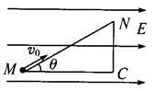
A. 小球在N点的电势能小于在M点的电势能
B. M、N两点的电势差为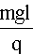
C. 电场强度等于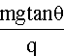
D. 电场强度等于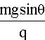
12.如图甲所示，有一绝缘圆环，圆环上均匀分布着正电荷，圆环平面与竖直平面重合。一光滑细杆沿垂直圆环平面的轴线穿过圆环，细杆上套有一个质量为m=10g的带正电的小球，小球所带电荷量q=5.0×10^{﹣4}C。小球从c点由静止释放，其沿细杆由C经B向A运动的v﹣t图象如图乙所示.小球运动到B点时，速度图象的切线斜率最大（图中标出了该切线）.则下列说法正确的是( )
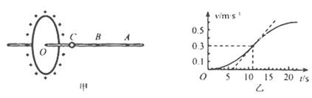
A. 在O点右侧杆上，B点场强最大，场强大小为E=1.2V/m
B. 由C到A的过程中，小球的电势能一直减小
C. 由C到A电势先降低后升高
D. C、B两点间的电势差U_{CB}=0.9V
二、实验题（本大题2小题，12分。）
13.美国物理学家密立根通过如图所示的实验装置最先测出了电子的电荷量，被称为密立根油滴实验。两块水平放置的金属板A、B分别与电源的正负极相连接，板间产生匀强电场，方向竖直向下，图中油滴由于带负电悬浮在两板间保持静止。（已知重力加速度为g）
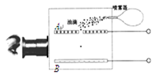
（1）（多选）若要测出该油滴的电荷量，需要测出的物理量有__________。
A．油滴质量m B．两板间的电压U
C．两板间的距离d D．两板的长度L
（2）用所选择的物理量表示出该油滴的电荷量q=________
14.在用DIS描绘电场等势线的实验中，实验装置如图甲所示．
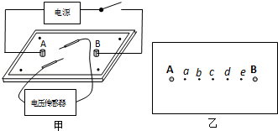
（1）（多选）关于实验与操作，下列说法中正确的是_ _
（A）连接电极a、b的电电压为交流4～6V
（B）导电纸有导电物质的一面应该向上
（C）连接电正负极的电极A、B必须与导电物质保持绝缘
（D）距电极越近等势线越密
（2）在该实验中，在两个电极的连线上选取间距相等的a、b、c、d、e五个点作基准点，如图乙所示，实验中测得a、b两点间的电压为U₁，b、c两点间的电压为U₂，则U₁_ _U₂（选填“大于”、“小于”或“等于”）．
三、解答题（本大题4小题，40分。）
15.如图所示，在匀强电场中，将带电荷量q＝－6×10^{－6} C的电荷从电场中的A点移到B点，克服电场力做了2.4×10^{－5} J的功，再从B点移到C点，电场力做了1.2×10^{－5} J的功．求：
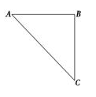
(1)A、B两点间的电势差U_{AB}和B、C两点间的电势差U_{BC}；
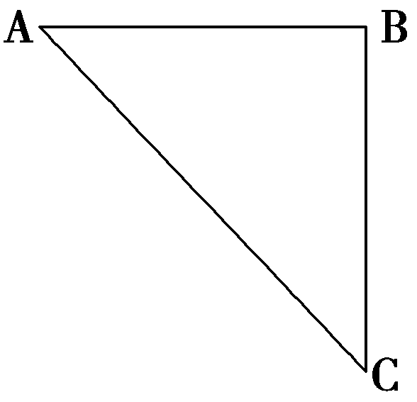
(2)如果规定B点的电势为零，则A点和C点的电势分别为多少？
(3)作出过B点的一条电场线(只保留作图的痕迹，不写做法)．
16.如图所示，匀强电场中有一直角三角形ABC，∠ACB=90°，∠ABC=30°，BC=20cm已知电场线的方向平行于三角形ABC所在平面。将电荷量q=2×10^{－5}C的正电荷从A移到B点电场力做功为零，从B移到C点克服电场力做功1.0×10^{－3}J。试求：
（1）该电场的电场强度大小和方向；
（2）若将C点的电势规定为零时，B点的电势。
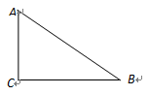
17.质量为m，带电荷量为-q的微粒（重力不计），在匀强电场中的A点时速度为v，方向与电场线垂直，在B点 时速度大小为2V，如图所示，已知A、B两点间的距离为d．求：
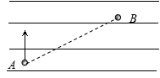
（1）A、B两点的电压； （2）电场强度的大小和方向．
18.如图所示，平行金属带电极板A、B间可看作匀强电场，场强E=1.2×10³ V/m，极板间距离d=5 cm，电场中C和D分别到A、B两板的距离均为0.5 cm，B极板接地，求：
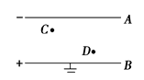
(1) C、D两点的电势和两点间的电势差；
(2) 点电荷q₁=-2×10⁻³C分别在C和D两点的电势能；
(3) 将点电荷q₂=2×10⁻³ C从C匀速移到D时外力所做的功。
参考答案
1.D 2.A 3.C 4.B 5.C 6.B 7.C 8.AC 9.AD 10.AB 11.AC 12.ABD
13. ABC
14. （1）BD； （2）大于．
15.（1）4V、－2V（2）φ_{A}＝4V，φ_{C}＝2V（3）如图所示
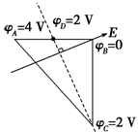

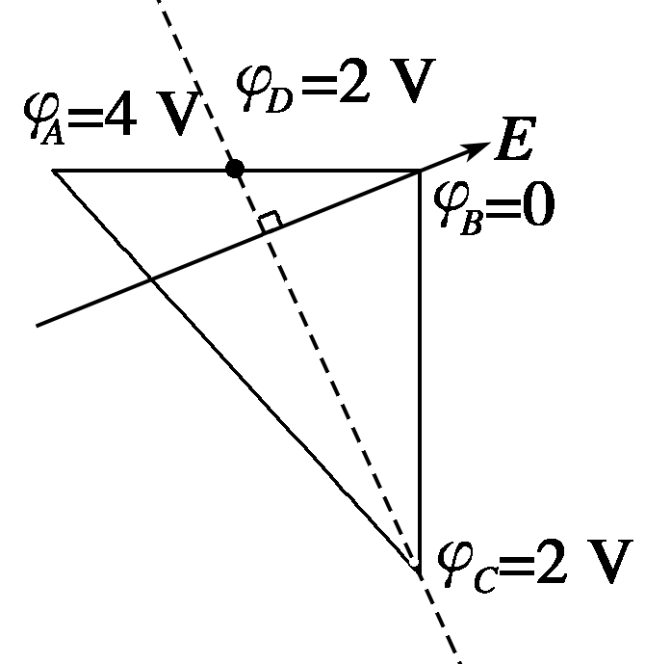
【解析】（1）根据公式可得＝4V
＝－2V，
（2）因为U_{AB}＝φ_{A}－φ_{B}，U_{BC}＝φ_{B}－φ_{C}，又φ_{B}＝0故φ_{A}＝4 V，φ_{C}＝2 V
（3）取AB的中点D，D点的电势为2V，连接CD，为等势线，电场线与等势线垂直，由高电势指向低电势，如图所示．如图所示
16.（1）E=500V/m；方向由C垂直指向AB；（2）V。
【解析】（1）A到B过程：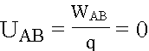
B到C过程：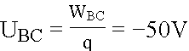
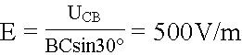
方向由C垂直指向AB
（2）C为零电势点，故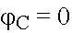，则有：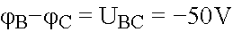
解得：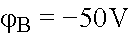
17.（1）（2），方向水平向左.
【解析】（1）根据动能定理可得：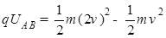，得.
（2）由于带电微粒在电场中做类平抛运动，建立如图所示的坐标系：y=vt；
X²+y²=d²；v²+a²t²=4v²
解得： ，方向水平向左.
18.（1）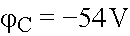 ;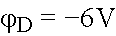 ;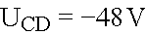 （2）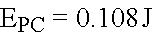 ;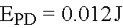 （3）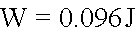

【解析】（1）根据在匀强电场中电势差和场强的关系式U=Ed可求出C和D之间的电势差U_{CD}、B和D之间的电势差U_{BD}、B和C之间的电势差U_{BC}．根据U_{BD}=φ_{B}﹣φ_{D}可求出φ_{D}．同理可求出φ_{C}．
（2）根据E_{P}=qφ可知点电荷在C点和在D点的电势能．
（3）根据动能定理可知物体的动能未变，则合外力所做的功为0，故要求除电场力以外的力所做的功就必须先求电场力所做的功，而根据W_{CD}=qU_{CD}可求出电场力所做的功
解：（1）B板接地，φ_{B}=0，沿电场方向有
CD之间的距离为：d_{CD}=d﹣h_{AC}﹣h_{BD}=5﹣0.5﹣0.5=4cm=4×10^{﹣2}m，
U_{CD}=Ed_{CD}=﹣1.2×10³×4×10^{﹣2}=﹣48V；
U_{DB}=Ed_{DB}=1.2×10³×0.5×10^{﹣2}=6V，
即：φ_{D}﹣φ_{B}=6V，则φ_{D}=﹣6V，
U_{CB}=Ed_{CB}=1.2×10³×4.5×10^{﹣2}=54V，
即φ_{C}﹣φ_{B}=54V，φ_{C}=﹣54V；
（2）由E_{P}=qφ可知点电荷q₁=﹣2×10^{﹣3}C在C点的电势能
E_{PC}=﹣2×10^{﹣3}×54=0.108J，
在D点的电势能E_{PD}=2×10^{﹣3}×6=1.2×10^{﹣2}J；
（3）将点电荷q₂=2×10^{﹣2}C从C匀速移到D时，
电场力所做的功：W=q₂×U_{CD}=2×10^{﹣2}×48=9.6×10^{﹣1}J，
故除电场以外的力所做的功：W_{外}=﹣W=﹣9.6×10^{﹣1}J
答：（1）C和D两点的电势分别为54V、6V，两点间的电势差U_{CD}等于48V．
（2）点电荷q₁=﹣2×10^{﹣3}C在C和D两点的电势能分别为0.108J和1.2×10^{﹣2}J．
（3）除电场力以外的力做功为9.6×10^{﹣1}J．

